

学生姓名 | 彩云鹏 | 专业年级 | 信心管理与信息系统3班 | 成绩
评语 |  |  |  |  | 教师签字：
实验题目 | 图的遍历
实验目的 | 1．掌握理解图的两种主要存储结构（邻接矩阵和邻接表）；  2．掌握图的构造；  3. 掌握图深度优先遍历、广度优先遍历算法。
实验原理 | 深度优先搜索遍历是树的先根遍历的推广。假设初始状态时图中所有顶点未曾访问，则深度优先搜索可从图中某个顶点v出发，访问此顶点，然后依次从v的未被访问的邻接点出发深度优先遍历图，直至图中所有与v有路径相通的顶点都被访问到；若此时图中尚有顶点未被访问，则另选图中一个未曾访问的顶点作起始点，重复上述过程，直至图中所有顶点都被访问到为止。
实验内容与要求
问题描述：
图的邻接表的存储表示：
#define MAX_VERTEX_NUM 20
#define MAXNAME 10
typedef char VertexType[MAXNAME];

typedef struct ArcNode{
int adjvex;
struct ArcNode *nextarc;
}ArcNode;

typedef struct VNode{
VertexType data;
ArcNode *firstarc;
}VNode,AdjList[MAX_VERTEX_NUM];

typedef struct{
AdjList vertices;
int vexnum,arcnum;
int kind;
}ALGraph;
根据从键盘输入的数据创建图（图的存储结构可采用邻接表），并对图进行深度优先搜索和广度优先搜索
要求：
  - 设计要求
图的存储可采用邻接表或邻接矩阵；
定义下列过程：
CreateGraph(): 按从键盘的数据建立图
DFSGrahp()：深度优先遍历图
BFSGrahp()：广度优先遍历图
Print()：显示顶点

int FirstAdjVex(Graph G,int v){
if(G.vertex[v].firstarc)
return G.vertex[v].firstarc->adjvex;
else
return -1;
}

int NextAdjVex(Graph G,int v,int w){
ArcNode* p = G.vertex[v].firstarc;
while(p->adjvex!=w)
p = p->nextarc;
if(p->nextarc)
return p->nextarc->adjvex;
else
return -1;
}
首先设计一个含有多个菜单项的主控菜单程序，然后再为这些菜单项配上相应的功能。
主控菜单设计要求：程序运行后，在主程序中提供下列菜单：
1…图的建立
2…深度优先遍历图
3…广度优先遍历图
4…结束
请选择菜单1—4：
  - 功能要求
1．从终端输入图的信息。
2．完成各菜单的功能，并能正确显示图的遍历序列
  - 实现要求
用VC++环境
图的信息在主函数中输入。
  - 实验报告要求
不要求书面实验报告
电子版实验报告要求如下：
    - 画出遍历的图 (可不做)
    - 输入数据截屏
    - 附加输出结果
    - 实现程序的代码
    - 说明程序设计过程中的难点、解决办法及编程小结或体会。（可不做）
    - 实验程序待抽查 （电子）
备注：

教师：陈燕
  - 画出遍历的图
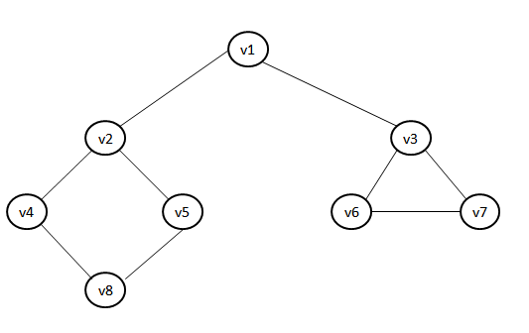

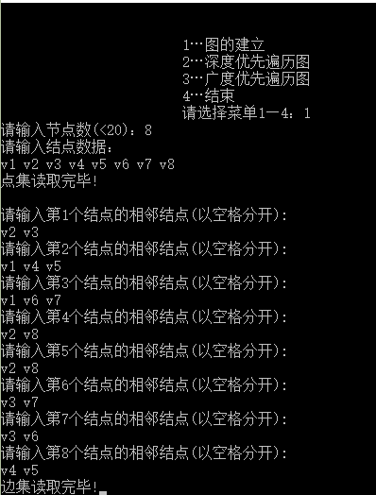
  - 输入数据截屏
  - 附加输出结果
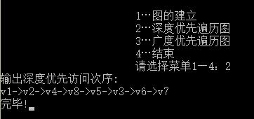
图1：:深度优先遍历

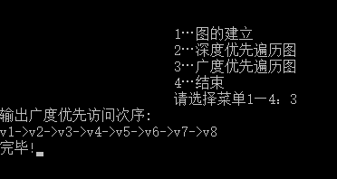
图2：广度优先遍历

  - 实现程序的代码

#include <stdio.h>
#include <stdlib.h>
#include <string.h>
#include <conio.h>

//-------队列存储表示----------
#define MAXQSIZE 20

typedef int QElemType;

typedef struct QNode{
QElemType data;
struct QNode *next;
}QNode,*QueuePtr;

typedef struct{
QueuePtr front;
QueuePtr rear;
}LinkQueue;

void InitQueue(LinkQueue &Q)
{
Q.front = Q.rear = (QueuePtr)malloc(sizeof(QNode));
if(!Q.front)
{
printf("生成头结点失败!");
exit(0);
}
Q.front->next = NULL;
}

bool QueueEmpty(LinkQueue Q)
{
if(Q.front->next == NULL)
{
return true;
}else
{
return false;
}
}

void EnQueue(LinkQueue &Q,QElemType e)
{
QueuePtr p = (QueuePtr)malloc(sizeof(QNode));
if(!p)
{
printf("存储分配失败!");
exit(0);
}
p->data = e;
p->next = NULL;
Q.rear->next = p;
Q.rear = p;
}

void DeQueue(LinkQueue &Q,QElemType &e)
{
QueuePtr p;
if(Q.front == Q.rear)
{
printf("队列为空!");
}
p = Q.front->next;
e = p->data;
Q.front->next = p->next;
if(Q.rear == p)
{
Q.rear == Q.front;
}
free(p);
}

//-------图的邻接表存储表示---------
#define MAX_VERTEX_NUM 20
#define MAXNAME 10
typedef char VertexType[MAXNAME];
typedef struct ArcNode{
int adjvex; //该弧所指向的顶点的位置
struct ArcNode *nextarc; //指向吓一条弧的指针
}ArcNode;

typedef struct VNode{
VertexType data;
ArcNode *firstarc;
}VNode,AdjList[MAX_VERTEX_NUM];

typedef struct{
AdjList vertices;
int vexnum,arcnum;
int kind;
}ALGraph;

int FirstAdjVex(ALGraph G,int v){
if(G.vertices[v].firstarc)
return G.vertices[v].firstarc->adjvex;
else
return -1;
}

int NextAdjVex(ALGraph G,int v,int w){
ArcNode* p = G.vertices[v].firstarc;
while(p->adjvex!=w)
p = p->nextarc;
if(p->nextarc)
return p->nextarc->adjvex;
else
return -1;
}

//取结点的下标
int Get(ALGraph G,VertexType t)
{
int i;
for(i = 0;i<G.vexnum;i++)
{
if(!strcmp(t,G.vertices[i].data))
{
return i;
}
}
return -1;
}

//1…图的建立
void CreateGraph(ALGraph &G)
{
char p;
printf("请输入节点数(<20)：");
scanf("%d",&G.vexnum);
printf("请输入结点数据(以空格隔开):\n");
getchar();
for(int i = 0;i<G.vexnum;i++)
{
VertexType t;
p = getchar();
for(int n = 0;p != ' '&&p != '\n';n++)
{
t[n] = p;
t[n+1] = '\0';
p = getchar();
}
strcpy(G.vertices[i].data,t);
G.vertices[i].firstarc = (ArcNode*)malloc(sizeof(ArcNode));
}
printf("点集读取完毕!\n\n");
for(int j = 0;j<G.vexnum;j++)
{
ArcNode *tmp = (ArcNode*)malloc((G.vexnum-1)*sizeof(ArcNode));
printf("请输入第%d个结点的相邻结点(以空格分开):\n",j+1);
VertexType t;
p = getchar();
for(int n = 0;p != ' '&&p != '\n';n++)
{
t[n] = p;
t[n+1] = '\0';
p = getchar();
}
G.vertices[j].firstarc = tmp;
tmp->adjvex = Get(G,t);
while(p != '\n')
{
tmp->nextarc = tmp+1;
tmp = tmp->nextarc;
p = getchar();
for(int n = 0;p != ' '&&p != '\n';n++)
{
t[n] = p;
t[n+1] = '\0';
p = getchar();
}
tmp->adjvex = Get(G,t);
}
tmp->nextarc = NULL;
}
printf("边集读取完毕!");
}

//遍历
bool visited[MAX_VERTEX_NUM];//访问标志数组(全局变量)
void (*VisitFunc)(VertexType v);
char* GetVex(ALGraph &G,int v)
{
return G.vertices[v].data;
}
void Print(VertexType i)//显示顶点
{
printf("%s->",i);
}

//2…深度优先遍历图
void DFS(ALGraph G,int v)
{
//从第v个定点出发递归地深度优先遍历图G
int w;
visited[v] = true;//设置访问标志位TRUE(已访问)
VisitFunc(GetVex(G,v));
for(w = FirstAdjVex(G,v);w>=0;w = NextAdjVex(G,v,w))
{
if(!visited[w])
{
DFS(G,w);
}
}
}
void DFSGraph(ALGraph G,void (*Visit)(VertexType))
{
int v;
VisitFunc=Visit;
for(v = 0;v<G.vexnum;v++)
{
visited[v] = false;
}
printf("输出深度优先访问次序:\n");
for(v = 0;v<G.vexnum;v++)
{
if(!visited[v])
{
DFS(G,v);
}
}
printf("\b\b \n完毕!");
}

//3…广度优先遍历图
void BFSGraph(ALGraph G,void (*Visit)(VertexType))
{
int u,v,w;
LinkQueue Q;
InitQueue(Q);
for(v = 0;v<G.vexnum;v++)
{
visited[v] = false;
}
printf("输出广度优先访问次序:\n");
for(v = 0;v<G.vexnum;v++)
{
if(!visited[v])
{
visited[v] = true;
Visit(GetVex(G,v));
EnQueue(Q,v);
while(!QueueEmpty(Q))
{
DeQueue(Q,u);
for(w = FirstAdjVex(G,u);w>=0;w = NextAdjVex(G,u,w))
{
if(!visited[w])
{
visited[w] = true;
Visit(GetVex(G,w));
EnQueue(Q,w);
}
}
}
}
}
printf("\b\b \n完毕!");
}

//4…结束
void back()
{
printf("感谢您的使用，再见！");
exit(0);
}

void menu()
{
system("cls");
printf("\n\n\n");
printf("\t\t\t1…图的建立\n");
printf("\t\t\t2…深度优先遍历图\n");
printf("\t\t\t3…广度优先遍历图\n");
printf("\t\t\t4…结束\n");
printf("\t\t\t请选择菜单1—4：");
}

void choose(ALGraph &G)
{
int t;
scanf("%d",&t);
getchar();
switch(t)
{
case 1:CreateGraph(G);_getch();
break;
case 2:DFSGraph(G,Print);_getch();
break;
case 3:BFSGraph(G,Print);_getch();
break;
case 4:back();
break;
default:printf("输入错误请重试！");_getch();
}
}

int main()
{
ALGraph G;
while(1)
{
menu();
choose(G);
}
return 0;
}
  - 说明程序设计过程中的难点、解决办法及编程小结或体会。
一、难点及解决办法
1.读取string型数据容易将分隔符读入，或者很容易不能连读。办法：利用char型循环读取，督导分隔符和标志结束的换行符时，停止读取。
2.为使输出结果生动，结尾带上->符号，但是不特别处理第一个或最后一个时，总会多出一个符号。办法：利用\b转义符，将前面的箭头掩盖。
3.\b和\n直接连用时，会发现掩盖作用失效。办法：在\b之后加上对应的空格后再换行，可以避免掩盖作用消失。
4.在生成边时，无法用循环定义指针不断生成新的结点。办法：用指针定义足够大的结点链表，可以得到足够的节点存放地址，不用费力试图更改局部变量的地址。
5.调用函数指针时，返回变量，出现乱码。办法：第一种是定义全局变量，将局部变量值赋给全局变量，然后返回全局变量；第二种是定义函数时，参数列表中相关参数，带上&符号，这样返回的就不在是返回函数的局部变量，而变成了主函数的局部变量，仅此于全局变量。
二、小结
1.详细了解了\b转义符的使用，明白\b的本质是将光标前移而不是真正的删除，这是需要加入新的字符才能真正的打成掩盖的目的。
2.对于函数的地址位置有了更加深入的了解，加强对于函数名本身就是函数本体地址的理解。
3. 更加明白了局部变量不能外用的含义，在C语言中，函数返回值如果是局部变量，很可能出现地址被覆盖等现象。
4. C语言与其他语言不同，C语言的每个变量对应的地址不能改变，因此不能重复定义相同变量名的变量，而如Java语言中每次定义同一名字的变量都是对于变量空间的重新开辟。
5.对于图的数据结构有了更深入的了解。对于图的存储结构，特别是点集和边集的存储有了明确的认识。

  - 2017.6.6

